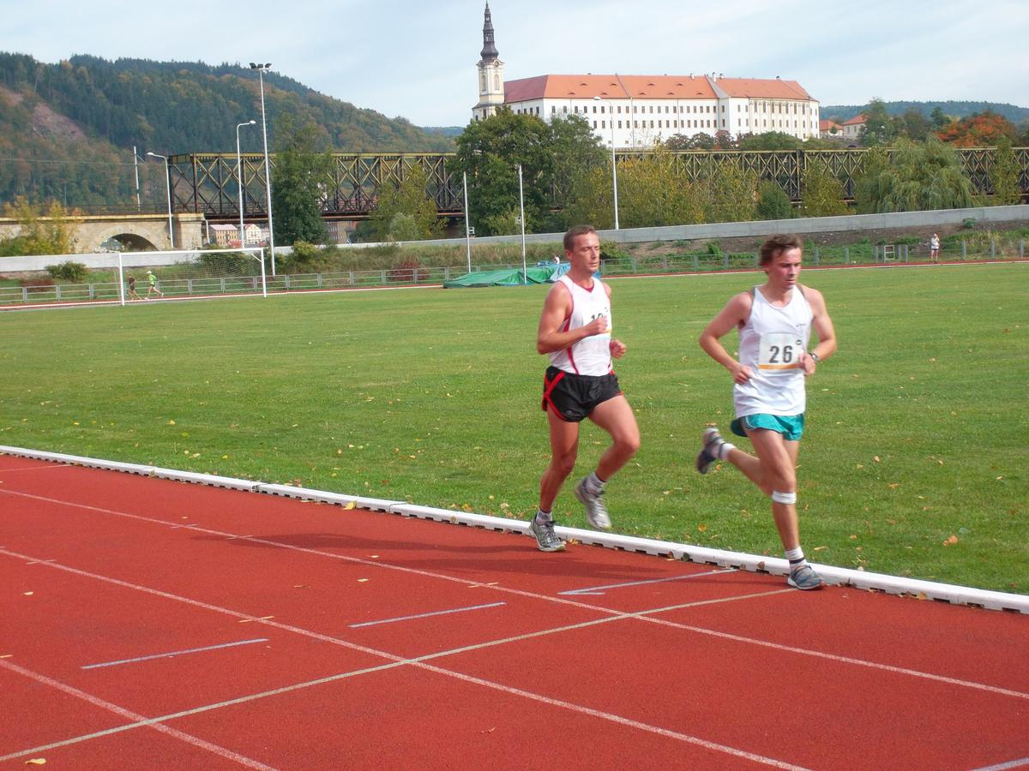

ASK Děčín
P R O P O Z I C E 7. závodu DBP

39. Vánočního BĚHU NA SNĚŽNÍK
Pořadatel : ASK Děčín Převýšení 600m, nastoupané metry 880

Datum : čtvrtek 26. prosince 2013

Přihlášky : na stadionu SK Děčín od 9,00 do 9,45 hod.

Šatny : na stadionu SK Děčín od 9,00 hod.

Místo startu a cíle : stadion SK Děčín
Čas startu : jednotně všichni v 10,00 hod. .

Kategorie : na trati 24,5 km započítávané do Děčínského běžeckého poháru :
A – muži do 39 let D – muži nad 60 let
B – muži 40-49 let E - ženy
C - muži 50-59 let F - dorostenci 16-17 let

Startovné : pro všechny kategorie 60 Kč

Povrch tratí : smíšený, převážně lesní cesty, ve vyšších polohách může být na
trati více sněhu a ledu
Značení tratí : pouze turistické značky, každý dostane mapku tratě, před startem
bude proveden podrobný výklad tratě

Občerstvení : na trati bude jedna občerstvovací stanice, v cíli bude čaj a
sušenky.
Ceny : nejlepší závodníci získají diplomy a věcné ceny.

Zvláštní : A / pořadatel neručí za odložené věci, cennosti je možné uložit v závodní
ustanovení kanceláři
B / všichni startují na vlastní nebezpečí
C / Běh na Sněžník je posledním závodem 16. Děčínského běžeckého
poháru, proto bude po skončení závodu bez zbytečného prodlení,
provedeno vyhodnocení celého poháru. Vyhlášení s předání
finančních odměn bude na stadionu.

Informace a výsledky : zam..Vlk 412 528 876 a Hrnčíř 737 473 494,
zdenek.pad@centrum.cz ,www.askdecin.cz

ředitel závodu hlavní rozhodčí
Ing. Josef Vlk Ing. Zdeněk Hrnčíř
Atletický sportovní klub se těší na Vaši účast !

